Theo Wikipedia, **Dãy Fibonacci** là dãy vô hạn các số tự nhiên bắt đầu bằng hai phần tử 0 và 1 hoặc 1 và 1, các phần tử sau đó được thiết lập theo quy tắc *mỗi phần tử luôn bằng tổng hai phần tử trước nó*. Công thức truy hồi của dãy Fibonacci là:

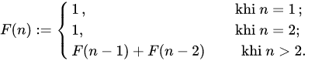

Viết một ứng dụng cho phép nhập vào 1 số nguyên dương và n in ra màn hình n số của dãy Fibonacci.

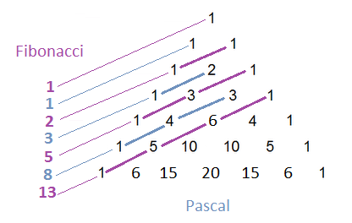

VD: n = 6, in ra dãy số Fibonacci gồm 6 số: 1, 1, 2, 3, 5, 8.

**Mô tả tính năng:**

* Nhập vào 1 số n nguyên dương
* In ra màn hình n số của dãy Fibonacci